OPERACIONES CON FRACCIONES

Tras el trabajo en clase de los diferentes operaciones con fracciones, hemos realizado el trabajo en grupos interactivos con las siguientes actividades.

Actividad 1:

Repaso de las operaciones en el ordenador.

https://www.matesfacil.com/interactivos/primaria/fracciones/primaria-secundaria-fraccion-fracciones-quebrados-ejercicios-interactivos-autocorreccion-online-test-examen-numerador-denominador-simplificar-TIC.html

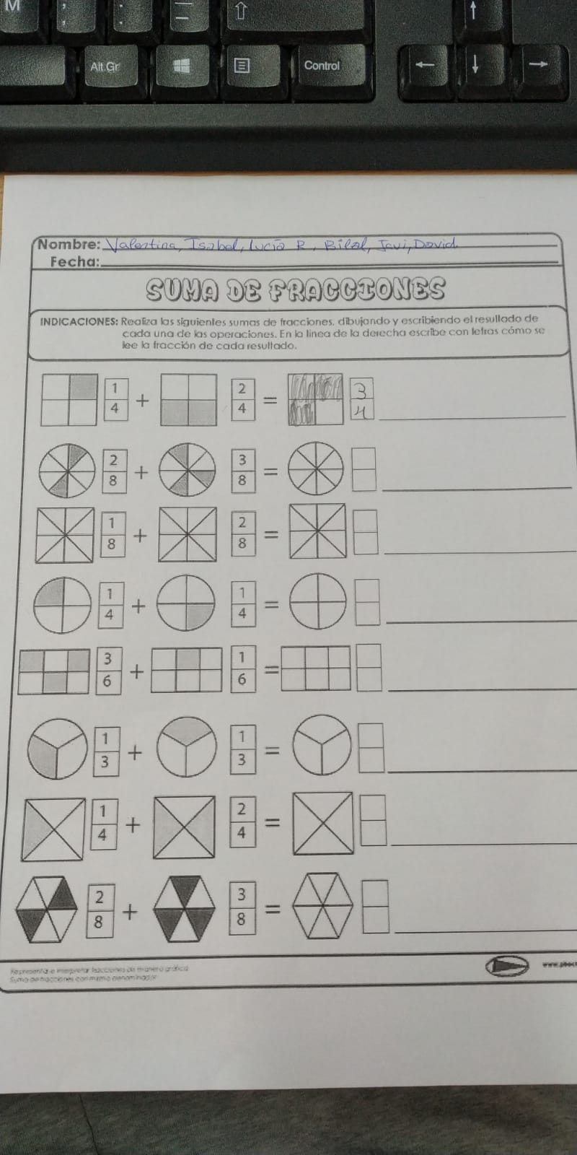
Actividad 2:

Realización de un domino con la ficha que se adjunta, en el que se deben mezclar las fracciones con los gráficos.

Actividad 3:
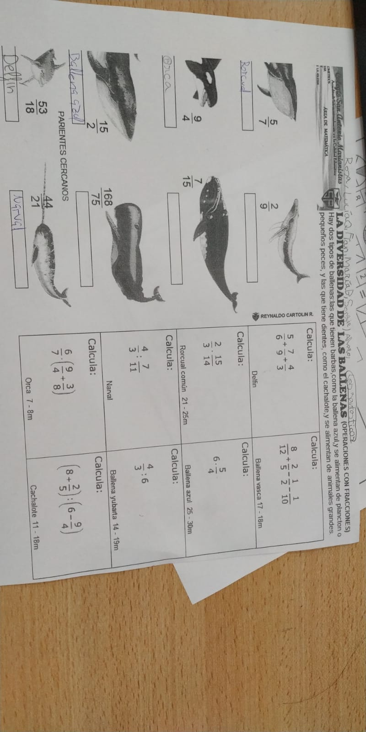
Realizar una ficha con las operaciones básicas con fracciones, aplicando la jerarquía de operaciones.

Actividad 4:
Actividad gamificada en los que los alumnos con un dado, y unas fichas sobre ½, ¼, ⅛, 1/16, tienen que completar la unidad.
La segunda parte del juego era ver de qué cuatro formas diferentes puedes formar la unidad y calcular mediante la suma de fracciones si el resultado era el correcto.
https://www.youtube.com/watch?v=tBoQCtp3SG0



